**商城系统四期方案**

|  |  |  |  |
| --- | --- | --- | --- |
| 文档编号 | | HYX- R&D-20170828 | |
| 文档名称 | |  | |
| 作者 | | Runner | |
| 首次完成时间 | |  | |
| 当前版本 | |  | |
| 修改记录 | | | |
| 时间 | 修改人 | | 修改说明 |
| 2018-01-30 | Runner | | 增加结算对账中心 |
| 2018—5-11 | Runner | | 增加库存管理相关设计 |
| 2019-11-20 | Terrence | | 售后流程更新和增加积分中心 |
|  |  | |  |
|  |  | |  |
|  |  | |  |
|  |  | |  |
|  |  | |  |
|  |  | |  |
|  |  | |  |
|  |  | |  |
|  |  | |  |

**目 录**

1 需求背景 - 3 -

2 系统架构 - 4 -

2.1 总体架构图： - 4 -

2.2 主要流程： - 5 -

3 主要模块的流程 - 5 -

3.1 购物车 - 5 -

3.2 结算中心 - 5 -

3.3 商品中心 - 9 -

3.4 用户中心 - 11 -

3.5 搜索中心 - 12 -

3.6 发货中心 - 14 -

3.7 秒杀服务 - 18 -

3.8 营销中心 - 19 -

3.9 对账中心 - 20 -

3.10 结算对账中心 - 24 -

3.11 售后服务中心 - 26 -

3.12 库存管理 - 30 -

3.13 积分中心 - 31 -

4 数据模型 - 32 -

4.1 商品相关ER图： - 32 -

4.2 订单相关ER模型： - 33 -

4.3 优惠券相关ER模型 - 34 -

4.4 库存管理ER图 - 35 -

5 限制系统策略 - 35 -

# 需求背景

商城一期系统完成商品中心和订单中心和基本框架的搭建，本期完成支付中心，搜索中心以及商品中心支持虚拟商品

# 系统架构

## 总体架构图：

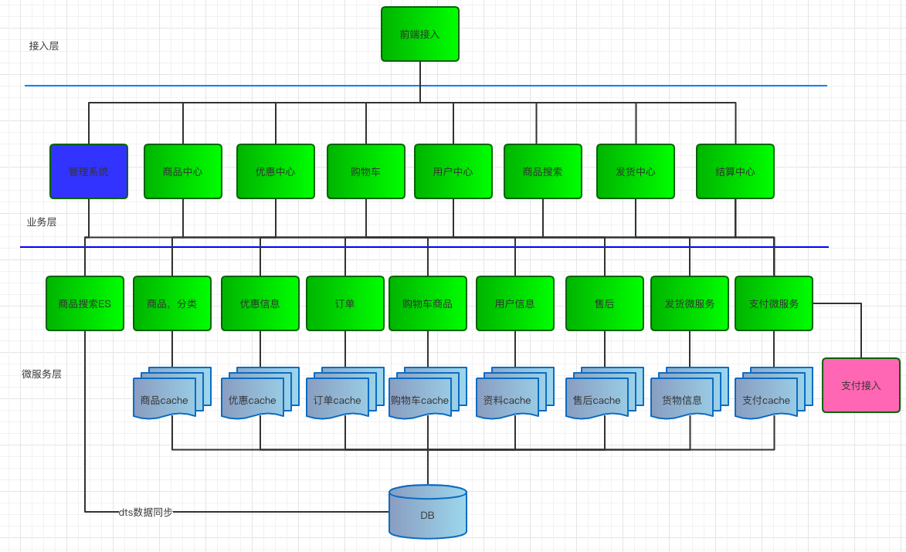

模块分解图：



## 主要流程：

商品流转：

商品中心🡪购物车🡪结算中心🡪发货中心

订单状态图：

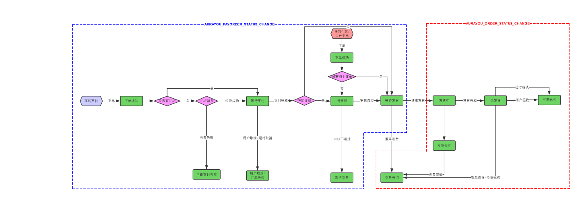

# 主要模块的流程

功能模块区分原则:

1. 平台业务层负责前端具体功能的实现，通过调用数据层的服务完成数据聚合功能
2. 数据层负责基础数据对象操作和对象内部的逻辑校验

## 购物车

功能：展示用户加入购物车的商品信息，商家信息和优惠信息

涉及的数据加入购物车的商品，用户数据，优惠数据，商品实时信息,商家信息

接口：拉取用户购物车数据，添商品到购物车，从购物车删除商品

## 结算中心

功能：结算中心展示选购的商品信息，确定使用优惠和非现金支付资源，并生成订单，完成支付等

涉及的数据选购商品信息，优惠信息，地址信息，积分，余额，卡信息

接口：拉取选购商品信息，拉取优惠信息，拉取地址信息，拉取积分，余额，卡信息，生成订单

下单接口：

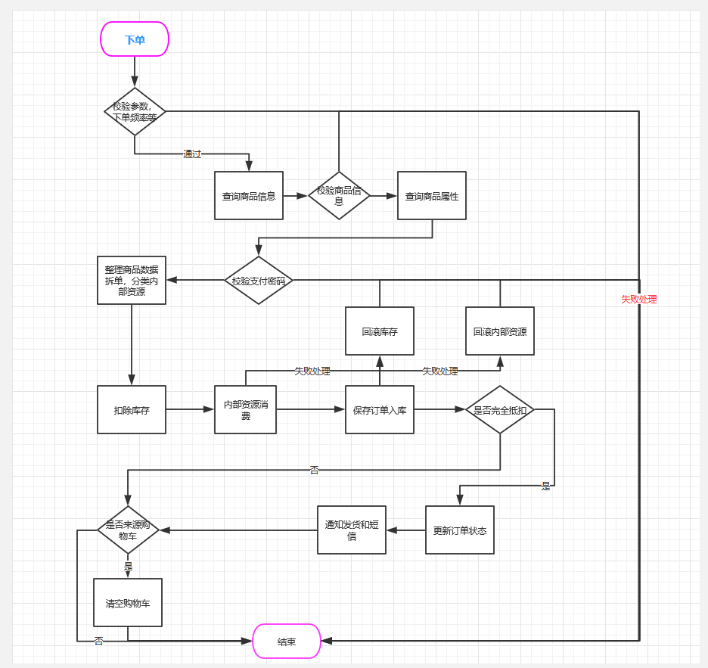

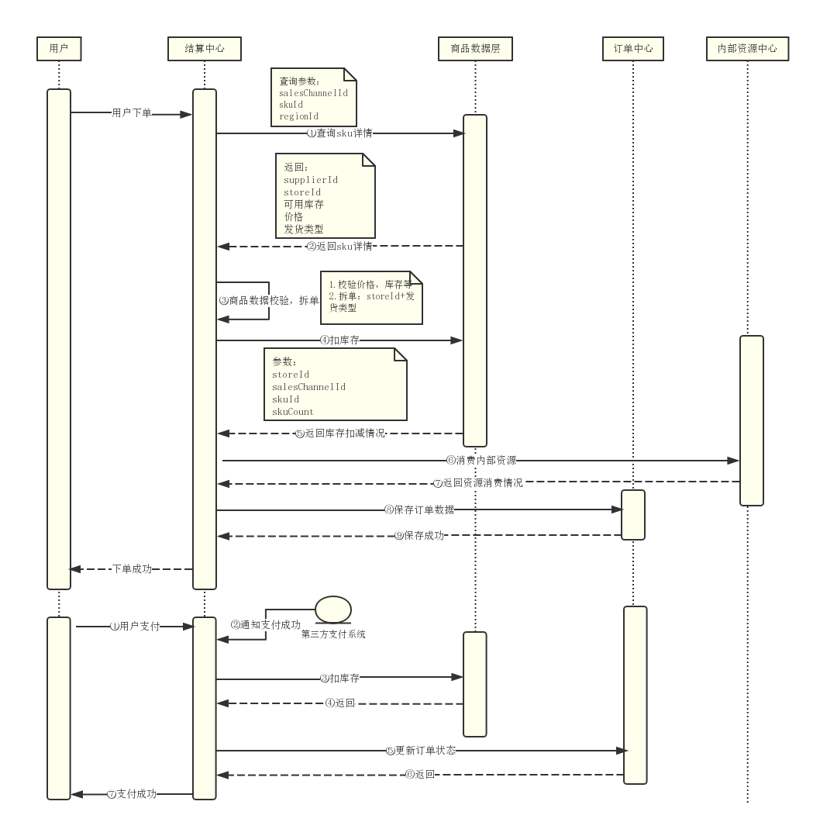

支付接口：

订单微服务

客户端

第三方app

结算中心

支付微服务

DB

协议转换

DB

第三方支付

请求支付时序图

客户端

结算中心

订单微服务

支付微服务

请求支付

校验订单金额

请求支付

返回

结算中心和发货中心关系

更改订单状态

支付成功通知

发货通知

结算中心

发货中心

订单微服务

支付微服务

## 商品中心

商品信息展示

商品中心cache短期方案：

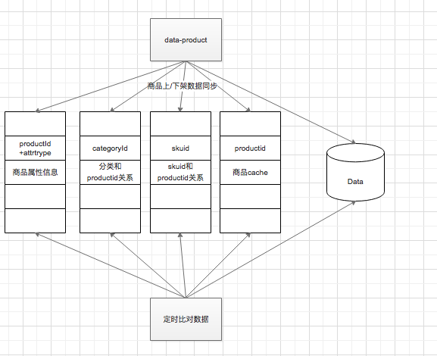

cache新方案

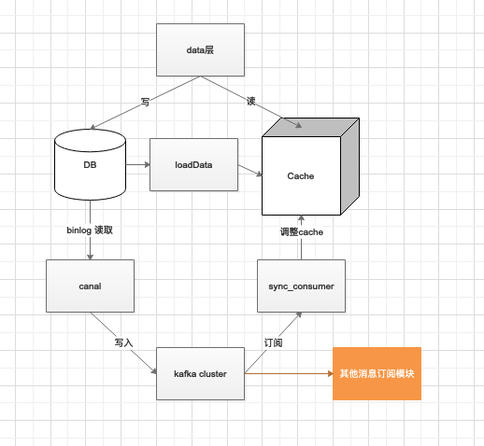

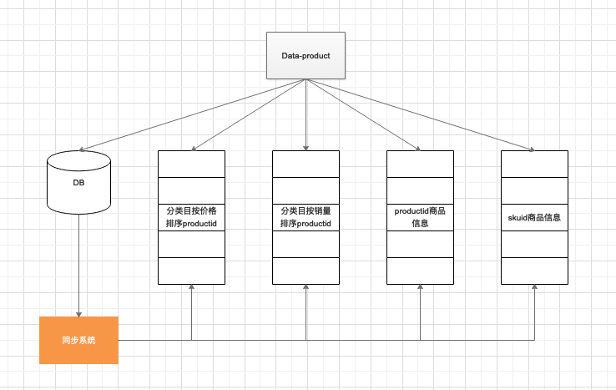

## 用户中心

功能：负责用户的注册，登陆，用户资料的修改，查询

OAuth2.0登陆流程

验证码服务

用户微服务

用户中心

客户端

验证码服务

appid微信登陆

Openid登陆

Oauthcode+appkey

返回openid+accesstoken

oauthcode登陆

返回oauthcode

返回oauthcode

用户授权

微信server

Arua

用户

业务server

客户端

微信客户端

验证码注册时序：

客户端

用户中心

短信验证码

用户微服务

短信验证码注册

校验验证码

创建用户数据

返回注册结果

验证码登陆时序：

客户端

用户中心

短信验证码

用户微服务

短信验证码登陆

校验验证码

查询用户数据

返回登陆结果

## 搜索中心

使用Elasticsearch作为搜索服务器，直接对业务层提供搜索接口，

搜索中心结构图:

DB

DTS同步工具

ElasticsSearch

商品数据

商品业务

搜索中心

多条件搜索：

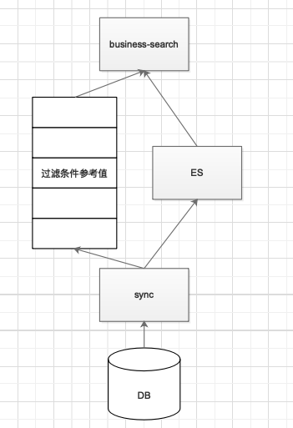

## 发货中心

功能：支持调用第三方接口发货和短信虚拟商品发货

发货中心结构图：

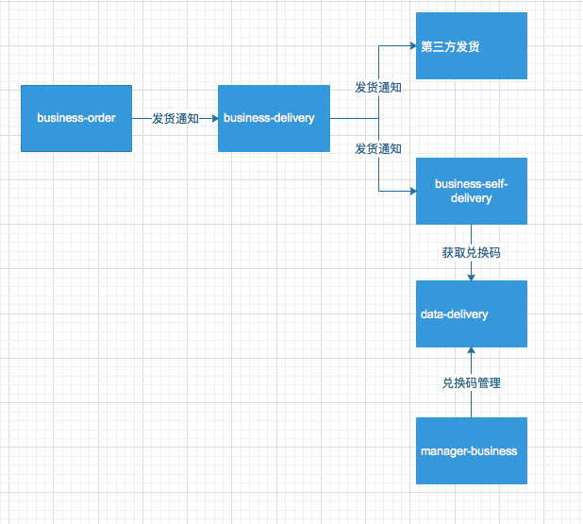

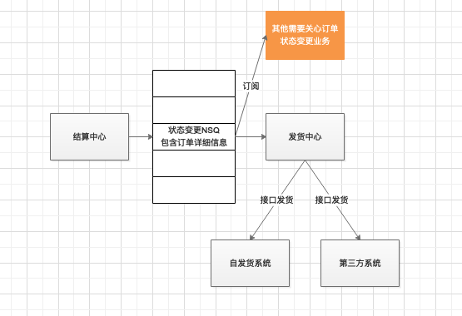

发货时序图：



兑换码状态转化图：

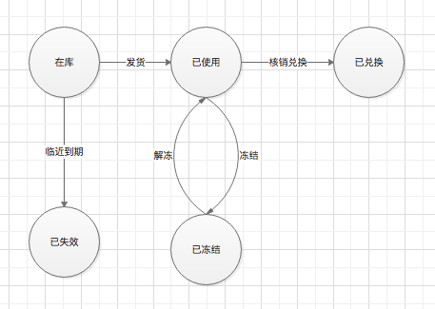

## 秒杀服务

秒杀服务架构图：

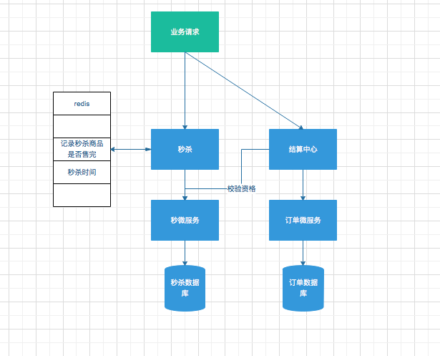

秒杀请求高并发，为避免影响正常交易，秒杀服务器和正常交易服务器分离，秒杀服务器只记录秒杀结果。

秒杀流程如下：

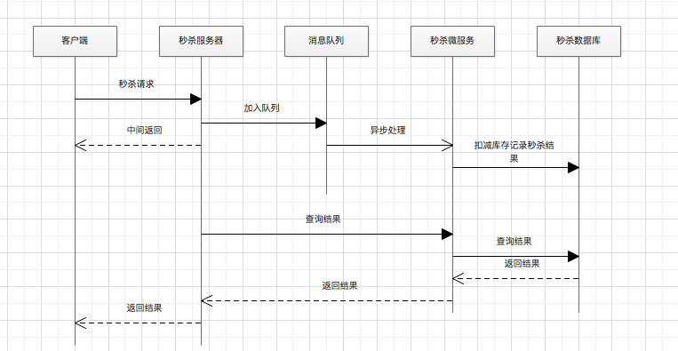

秒杀完成后下单支付流程：

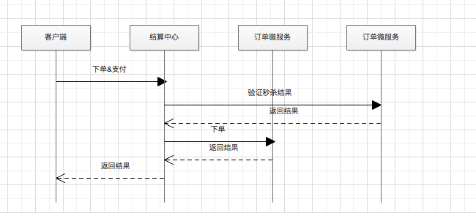

## 营销中心

营销规则的多样化，很难统一数据模型，因此每种营销规则设计单独的数据结构管理，优惠券，满减，秒杀等规则数据分拆独立管理

内部资源（卡，优惠券，余额等）使用流程：

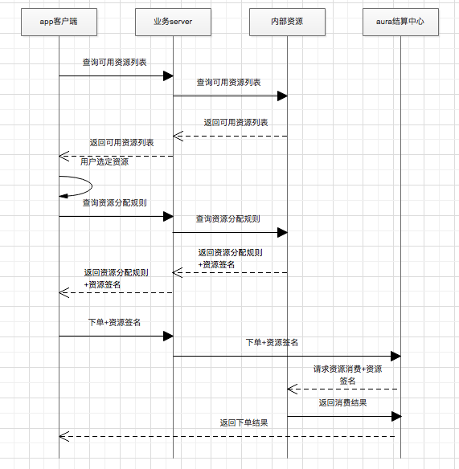

## 对账中心

web端设备id生成规则：

web客户端： 加密（浏览器版本号+系统版本号+其他一些能获取到的客户端信息）生成设备id1

webserver端： 对称加密（设备id1+客户端ip+YYYYMMDDSSxxxxx） 存到cookie中，供后续所有请求使用，注释：YYYYMMDDSSxxxxx，当前时间+5位随机数生成

供应商设备id生成规则和处理流程：

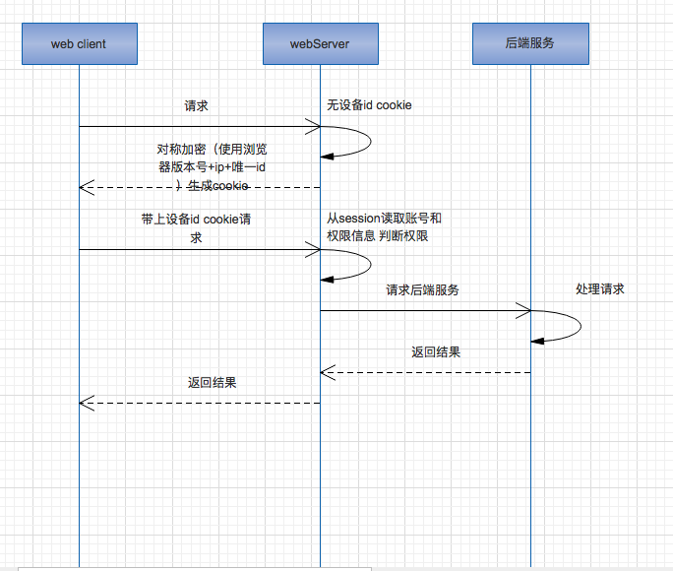

关联优惠商品类目流程：

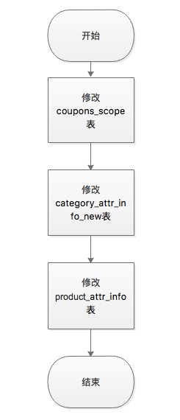

内部资源消费接口约定，如果内部资源是由外部系统提供，采用http消费内部资源和回滚内部资源，如果是aura系统内的内部资源直接使用grpc接口消费和回滚

营销中心架构图：

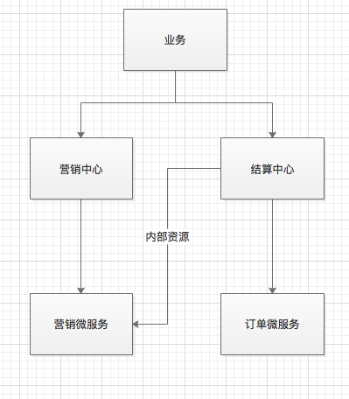

## 结算对账中心

对账中心结构图：

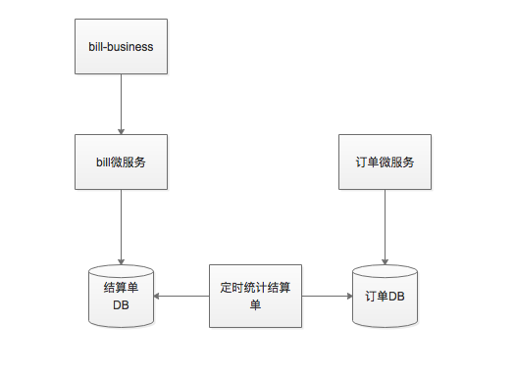

已出结算单流程图：

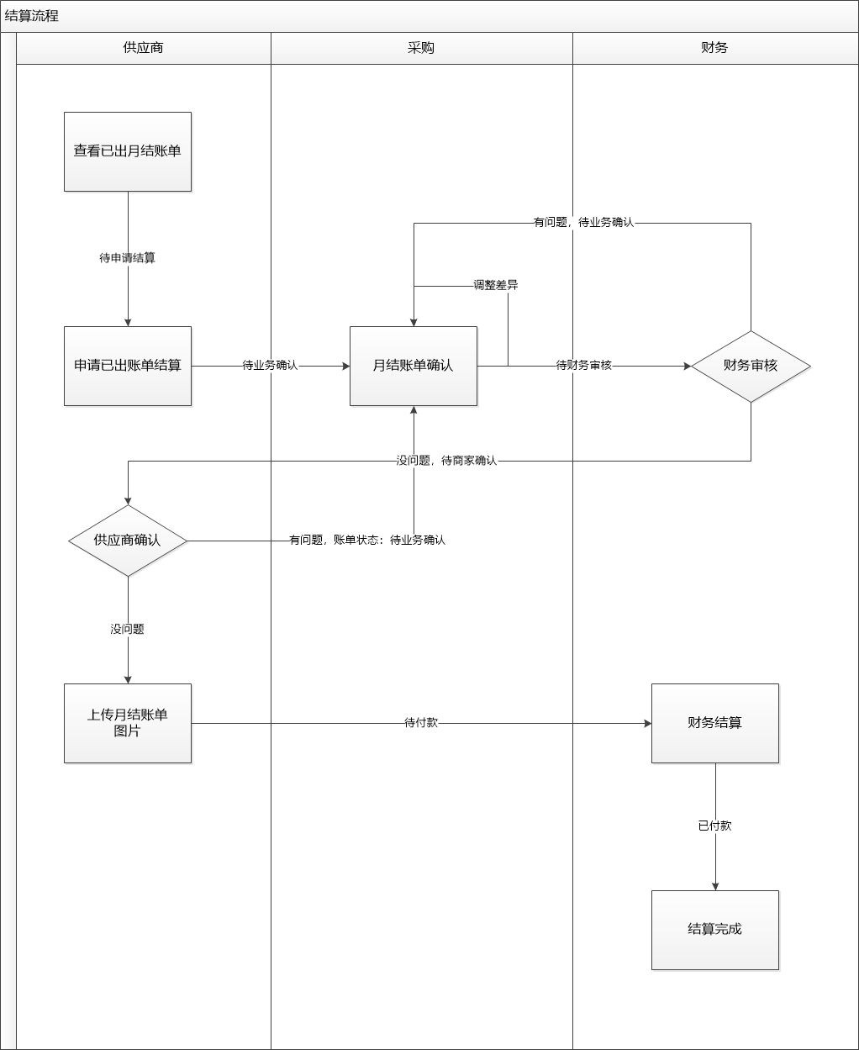

## 售后服务中心

申请售后服务时序图：

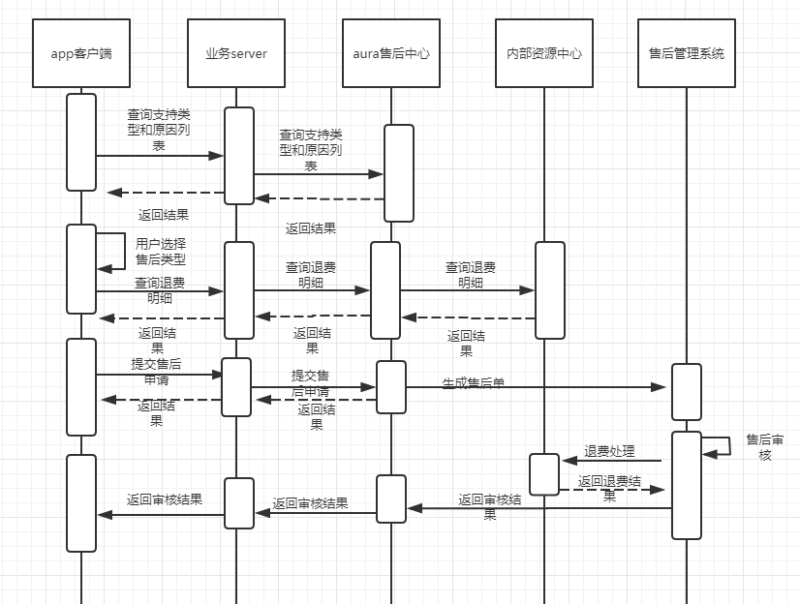

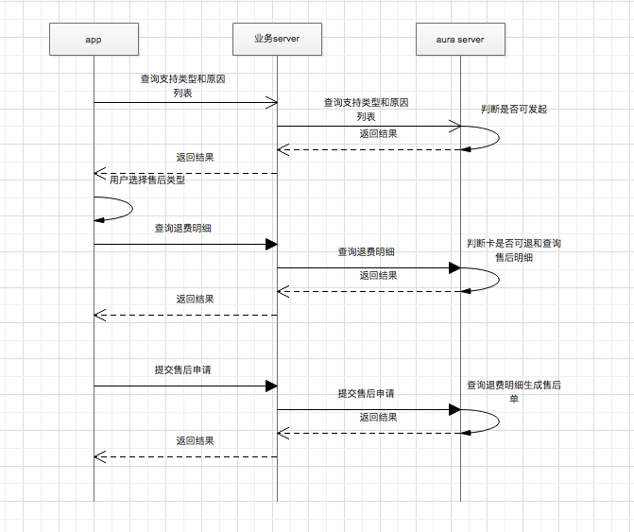

售后服务流程图：

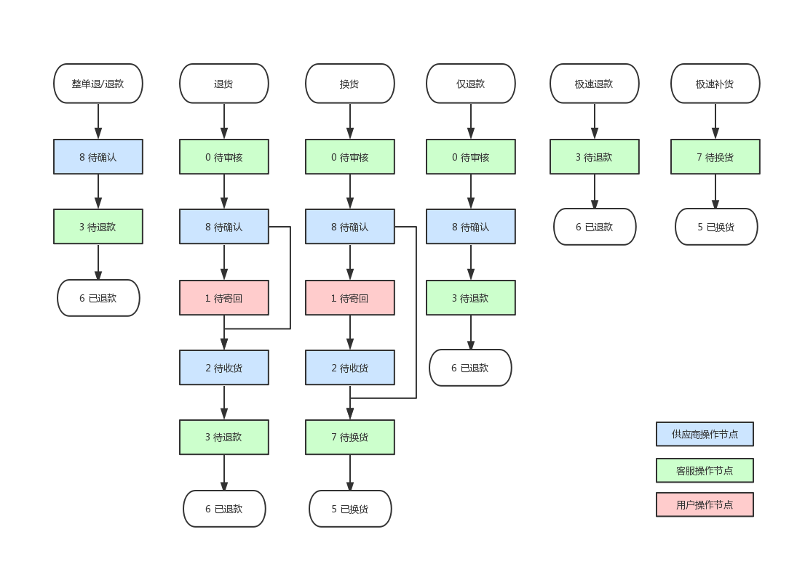

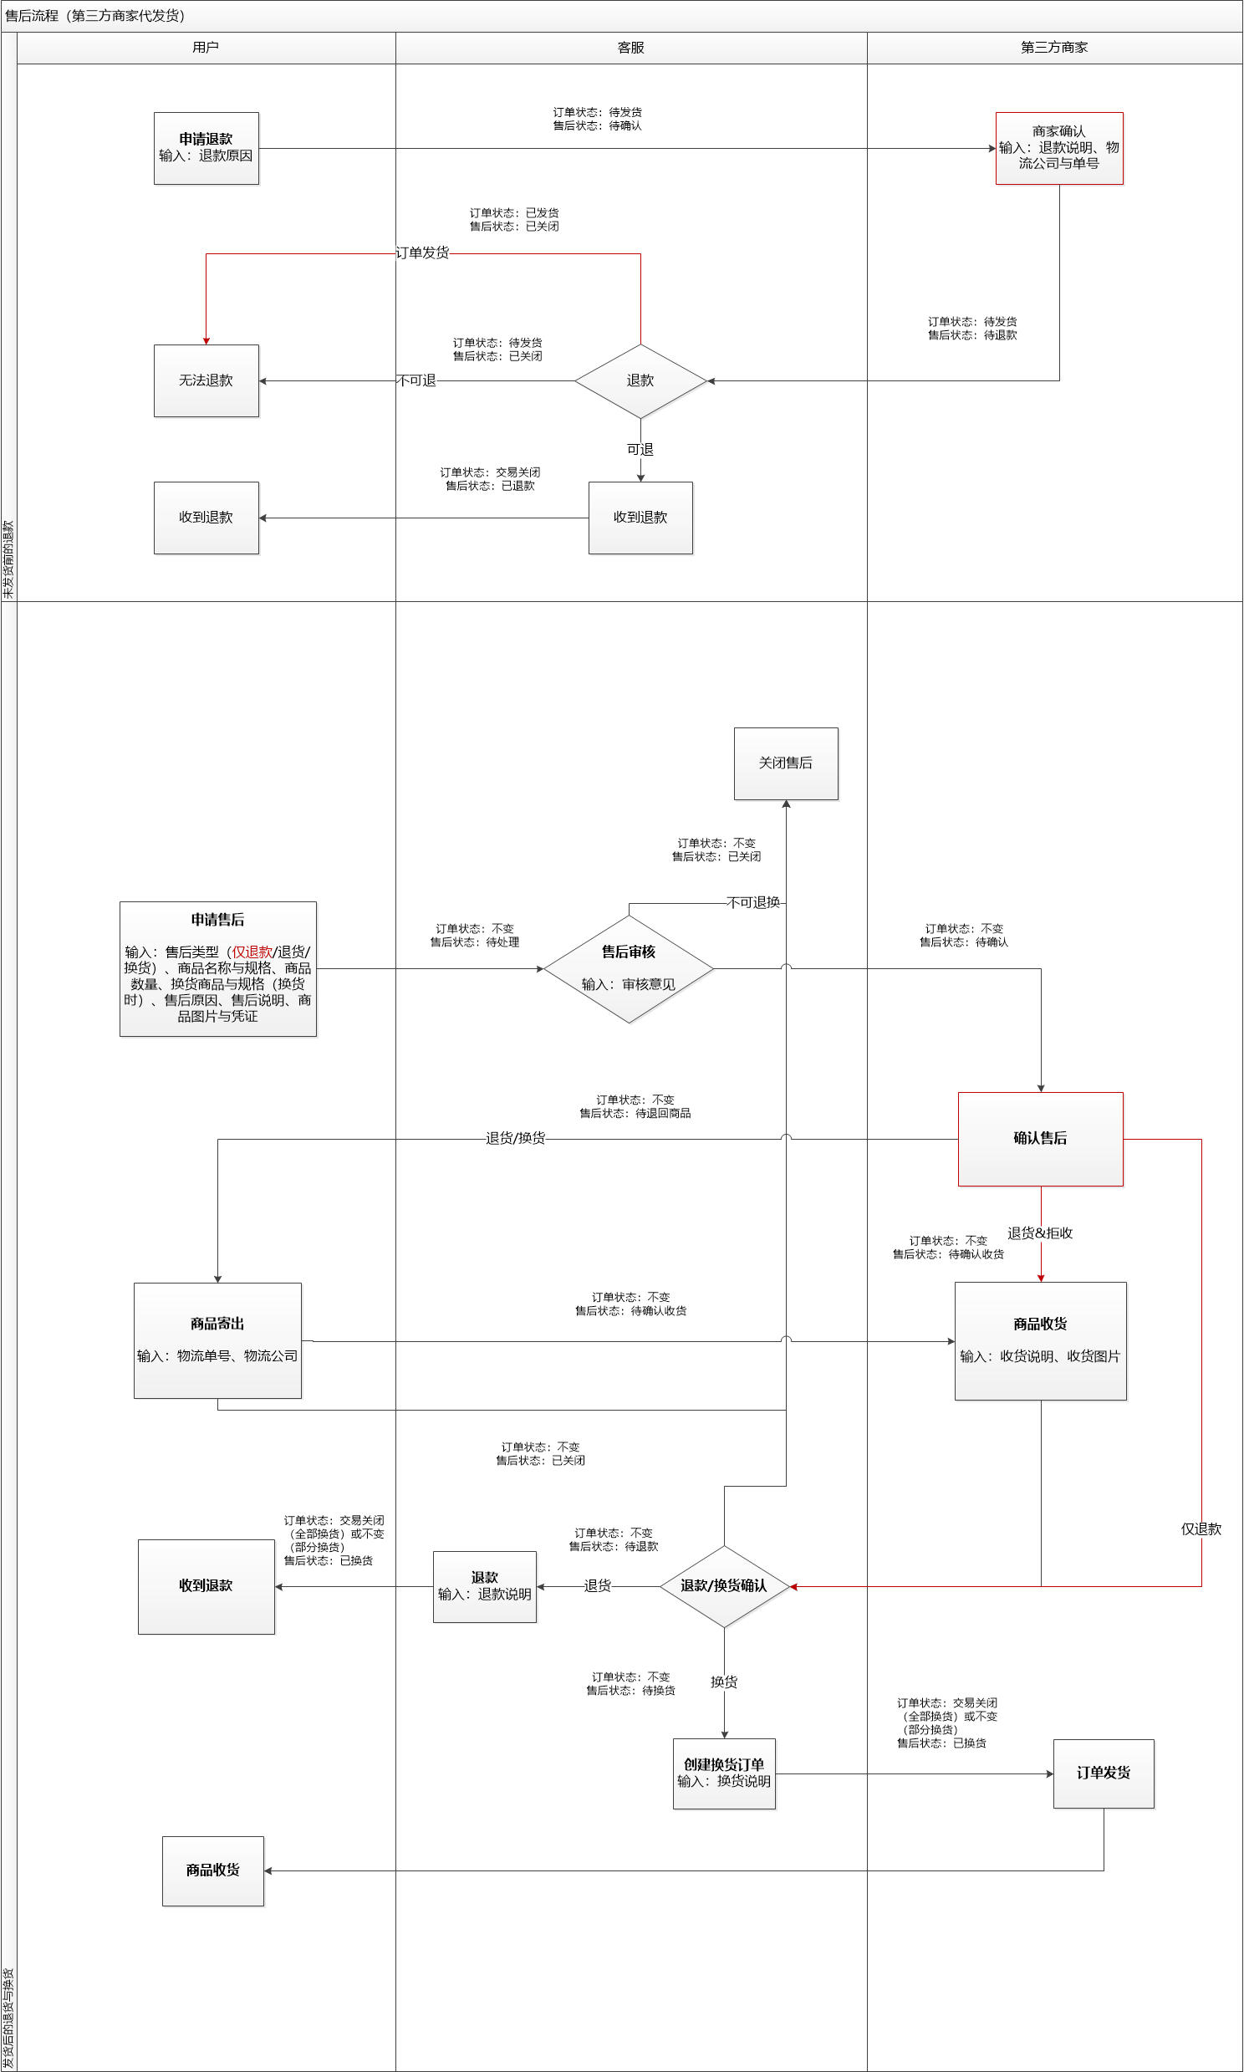

## 库存管理

库存管理流程：

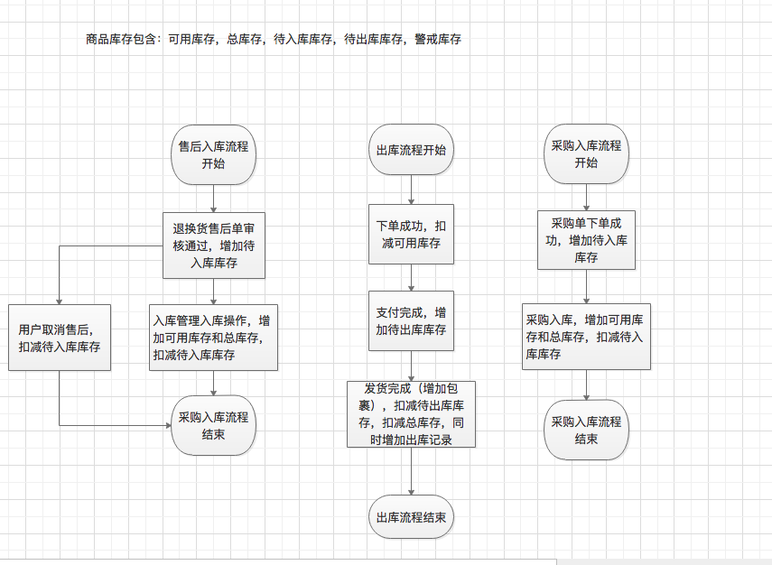

订单，售后单，采购单相关库存状态变化流程：

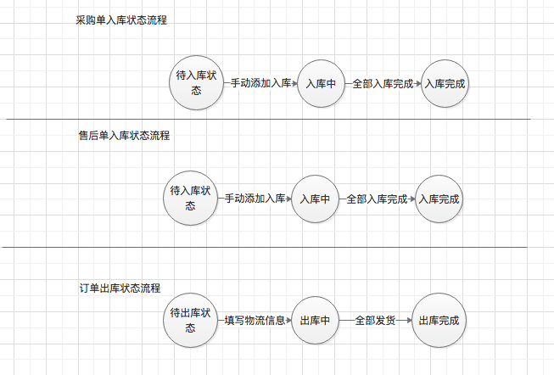

## 积分中心

积分消费时序图：

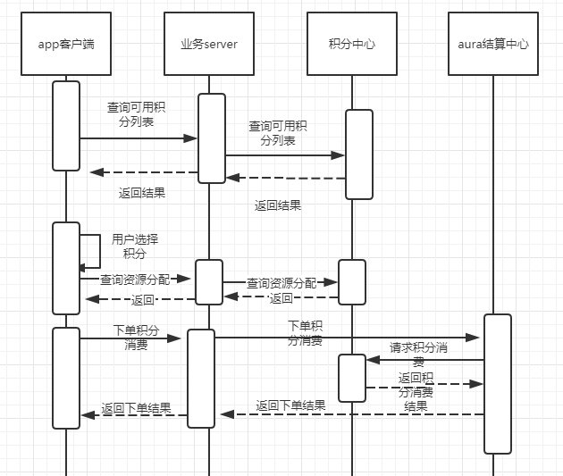

# 数据模型

## 商品相关ER图：

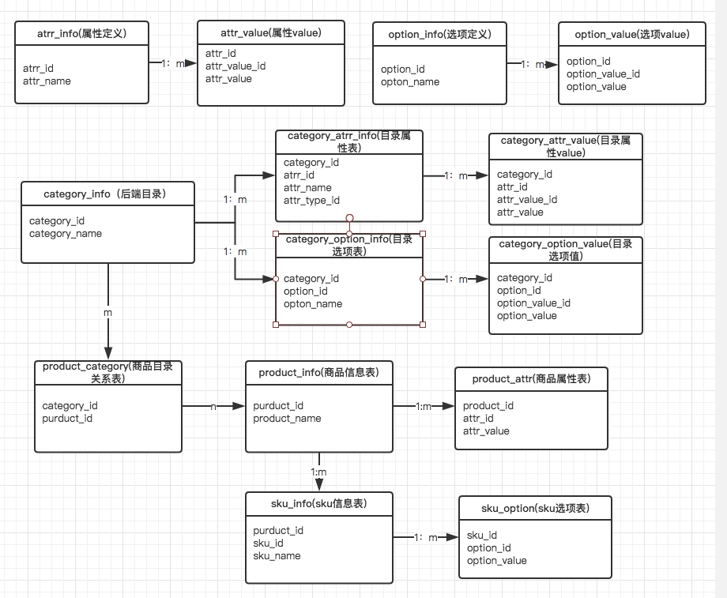

## 订单相关ER模型：

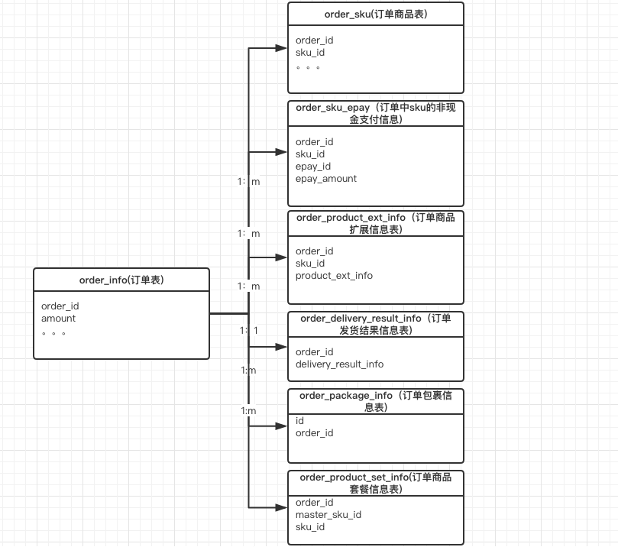

## 优惠券相关ER模型

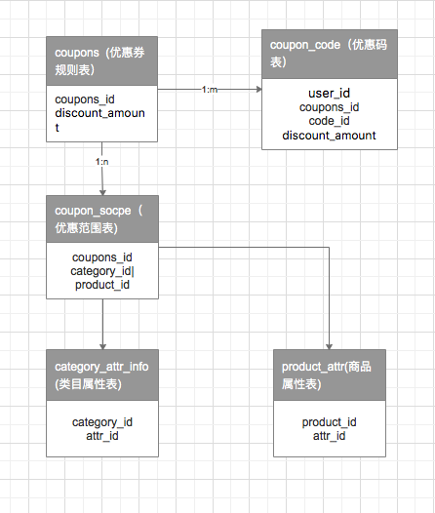

## 库存管理ER图

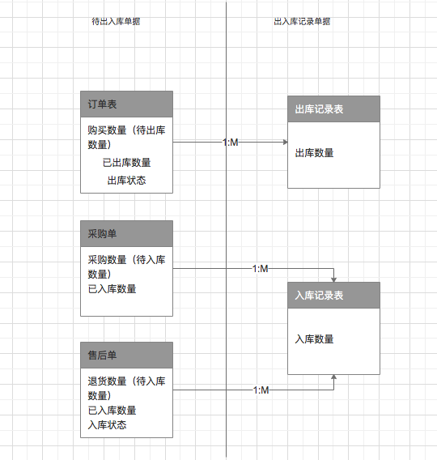

# 限制系统策略

简述限制系统的策略，阀值